- 证明：
如果一个并发调度S中的所有事务都遵循2PL,使用归纳法证明如下：
假设S中有n个事务。
①若n=1，此时S显然是个可串化调度；
②当n>1时，S有n个事务分别为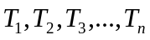，假设是调度S中含有第一个解锁动作的事务，则中的所有动作有不经过任何有冲突的读或写而向前移动到调度开始的可能。
使用反正法证明上述命题成立：
若中存在某个动作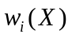，在S调度中，这个动作之前可能存在有冲突的动作，设为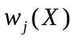。因为并发调度S中的所有事务都遵循2PL,所以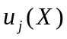和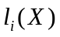必然交错出现在下面这样一个交错序列中：
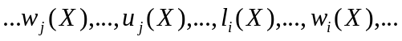
又因为是整个调度S中第一个出现解锁动作的事务，则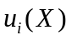必然出现在之前，即存在S可能形如：
或可能出现在之前，无论哪种情况，都出现在之前，这表明事务不遵循2PL，与题设矛盾。
对任意一对由来自的一个动作和来自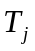中的一个动作构成的可能冲突的动作，都可根据上述方法证明假设是调度S中含有第一个解锁动作的事务，则中的所有动作有不经过任何有冲突的读或写而向前移动到调度开始的可能。
故，可以通过先使用非冲突的读写动作的交换，然后恢复的封锁和解锁动作，将的所有动作向前移动到S的开始，S可被写成如下形式：
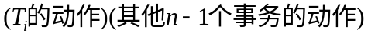
由n-1个事务构成的后半部分仍然是一致的2PL事务的一个合法调度，因此归纳假设在其上适用。可将调度的后n-1个事务转换为冲突等价的串行调度。
综上，如果一个并发调度S中的所有事务都遵循2PL则该调度必定是可串化调度得证。

- 答：
<S,U>是相容的：如果其他事务已持有S锁，则当前的事务可以请求U锁，以获得较好的并发性；
<U,S>是不相容的：如果某个事务已持有U锁，则其他事务不能在获得S锁，因为持有U锁的事务可能会由于新的S锁而导致永远没有机会升级到X锁。

- 答：
采用了两阶段锁协议的事务不一定不会出现脏读问题。
如下事务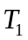和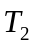：
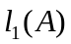;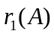;
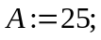
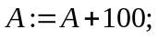
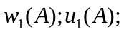
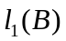被拒绝；  Wait;  Wai:  Wait; | 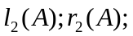  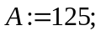  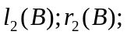  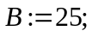  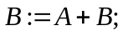  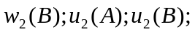
Rollback
A恢复为25；
以上这种情况，读到的A的值即为脏数据。

- 解：
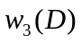出现在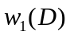之前，得到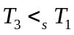；
出现在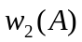之前，得到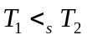；
出现在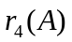之前，得到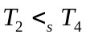；
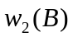出现在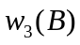之前，得到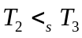；
至此，可得到如下的优先图：
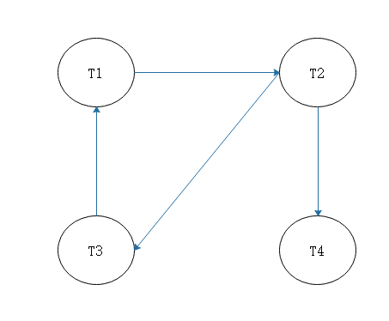
该优先图含有环，故此调度不是冲突可串行化的。

- 答：
该并发调度不能由2PL调度器生成。因为该调度可能产生死锁。
如下：
 |  | 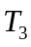 | 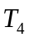
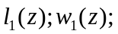  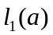被拒绝，等待； | 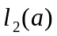被拒绝，等待；  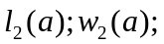  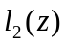被拒绝，等待； | 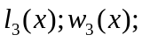  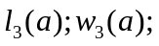  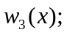  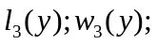  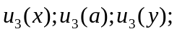 | 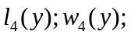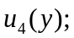
现在和不能继续进行，发生死锁。

